天台山疗休养5日
（浙江省教师疗休养基地）
一、行程
D1：早上8点30分学校集合上车赴天台，到达后赴酒店稍作休息然后赴国清景区附近农家乐吃中餐，餐后后游览中国佛教天台宗的发祥地-【国清寺】（不少于1.5小时），始建于隋开皇十八年，由隋炀帝亲自下令督造，日本、韩国天台宗祖庭，占地3万多亩，大雄宝殿，妙法堂，药师殿，三圣殿，1400年的隋梅，罗汉堂等。游览结束返回酒店休息。晚餐景区附近高品质农家乐。餐后返回酒店休息温泉山庄（或开元，华美达，森然梧桐，雷迪森等高品质酒店）。
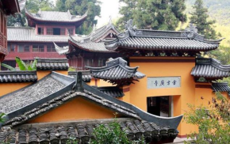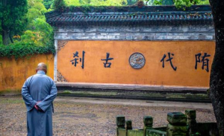
餐：中晚餐 住：天台开元大酒店
D2：早餐后游览天台山百景之首--【琼台仙谷景区】，是一处比较典型的花岗岩地质地貌景观。山壁对峙，山势峥嵘俊俏，奇峰纷呈，怪石错列，且愈入愈奇。著名的有“题诗岩”、“仙人聚会”、“双女峰”、“元宝石”、“佛手峰”等景。中餐后赴龙穿峡漂流体验【激情漂流】，赶走炎夏的酷热，原始自然特色的泉水峡谷漂流，漂流全长5.8公里，落差108米，沿途十几个天然嬉水区，漂流时长2-3小时。游玩结束后返回城区就餐，餐后返回酒店休息。
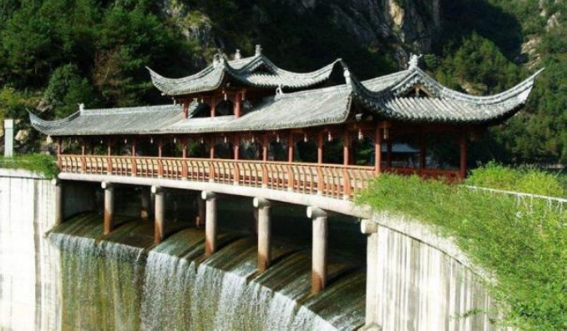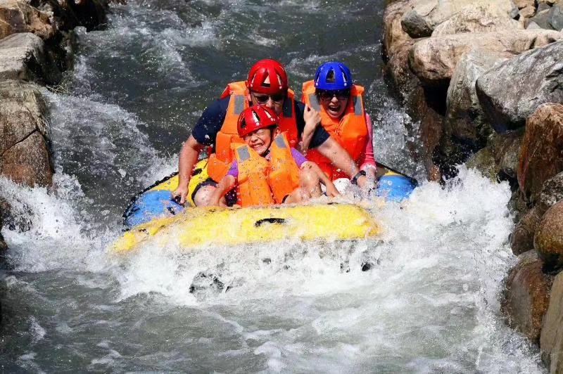
餐：早中晚餐 住：天台开元大酒店
D3：早餐后车赴石梁，游览【石梁飞瀑】景区（游览时间不少于2.5小时）：石梁飞瀑位于浙江省天台县城北22公里的天台山中，是浙东"唐诗之路"的精华所在，在崇山翠谷之中，一石横跨天际，瀑布喷涌而下，"昼夜起风雷"，令历代文人骚客为之倾倒，留下无数壮美诗篇，被誉为"天下第一奇观"。近瀑布的古方广寺为五百罗汉道场。中方广寺是禅宗道场。结束后景区附近高品质农家乐就餐，餐后赴【华顶】景区，华顶峰为浙江天台山主峰，位于县城北 25公里，大巴车直达景点。景区面积7.5 平方公里，为国家森林公园。主峰海拔1098米，四周群山向而拱之，层层相裹，状如百叶莲花，华顶正当花之顶，故名"华顶"。峰下有华顶寺，初名善兴寺，为晋天福元年(936年)国师德韶大师创建，现存建筑为1998年重建。寺后归云洞，相传是三国吴时葛玄手植茶圃所在，至今已有1700余年，现建有归云亭。寺东北还有太白读书堂，西南面有右军墨池等古迹。寺两侧密林间，原有72茅篷，东茅篷以药师庵为最大。每逢佛教斋期，山上僧众、香客如云，这些茅篷就成了他们修炼的处所。华顶寺一带，土地肥沃，古木森森，终年云雾缭绕，宜于茶树生长，出产的华顶云雾茶为中国名茶之一，饮誉中外。华顶的云锦杜鹃，树龄多在百年之上，占地数百亩，每年5月间，繁花似海，堪称奇观。结束后返回城区就餐。
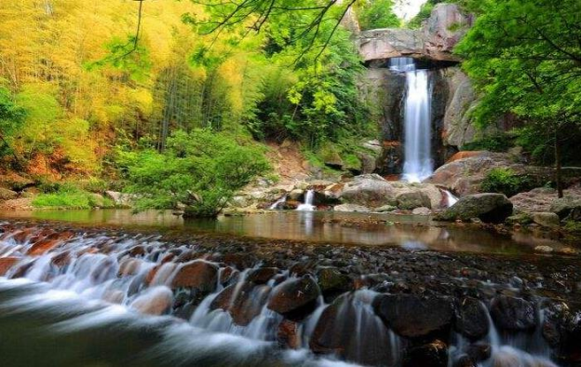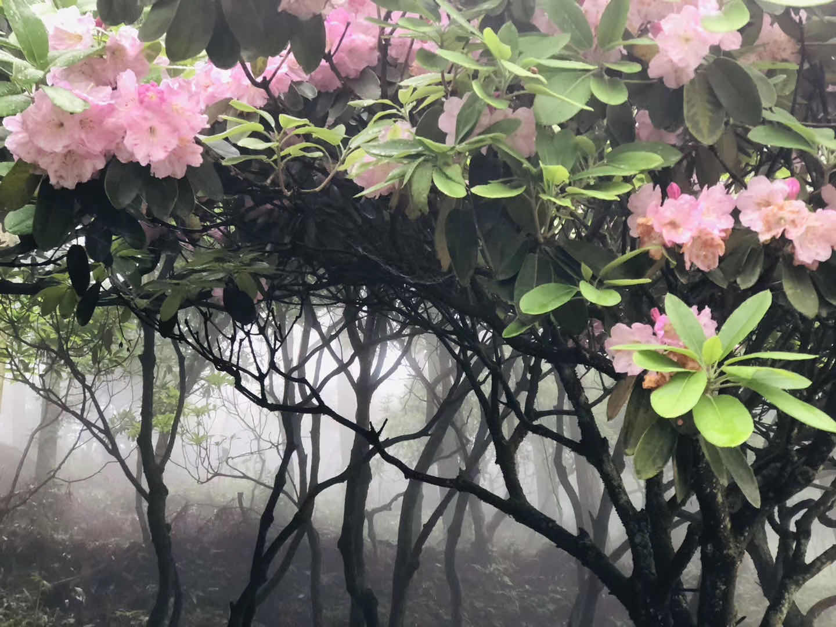
餐：早中晚餐 住：天台开元大酒店
D4：早餐后车赴三门，【出海打鱼】让你当一天渔民，体验渔民生活，享受大海的休闲乐趣。集观赏性与参与性为一体的活动有拖网捕虾、撒网迁网、海上垂钓、蟹笼捉蟹、浑水摸鱼、赶海拾贝，让你兴趣无比，其乐融融。既可观赏美丽的海上风光，又能感受渔民传统淳朴的海上生活。中餐木勺沙滩附近海鲜餐，餐后享受一下阳光沙滩，漫步戏水，捡捡贝壳。 适时返回天台。晚餐天台城区酒店就餐。
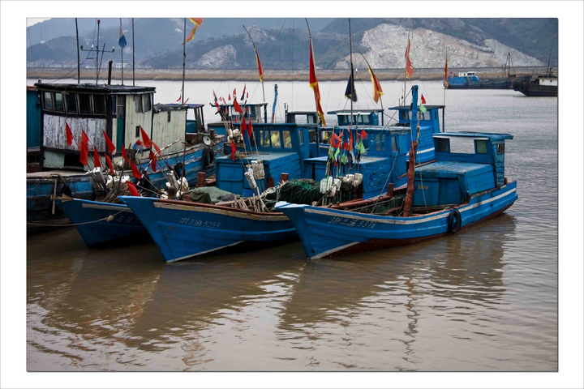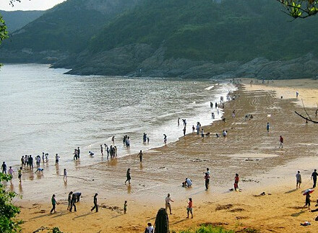
餐：早中晚餐 住：天台开元大酒店
D5:早餐后游览【济公故居】，济公故居景区：位于天台城关北门永宁村石墙头，是“活佛”济公降诞之圣地。景区分别由永宁村口的观霞阁、牌楼、南宋古街坊建筑及李氏故居、李府私家花园和济佛殿等组成。中餐城区内高品质酒店或品尝天台特色小吃，后返回温馨的家！
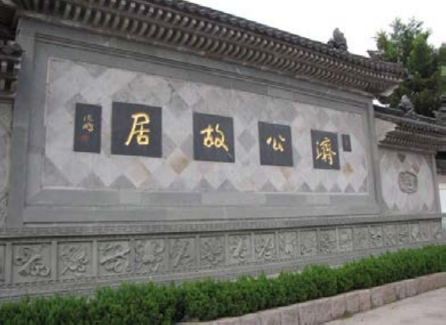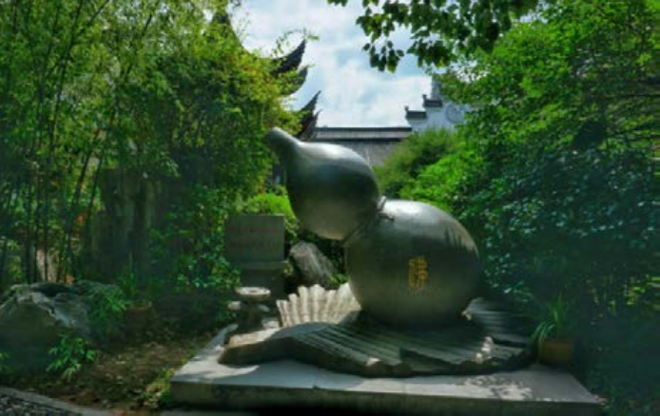
餐：早中餐
二、服务标准
1．大交通：空调旅游车；
2．门票：行程所列景点首道门票；
3．住宿：行程内双标间
4．用餐：4早9正（每餐赠送两瓶饮料）
5．导游：全程导游陪同；
6. 保险：旅游意外险（需提供名单）
7. 旅行社服务费（含税费）
三、温馨提醒
1．请带好有效身份证真件；
2．以上行程根据实际情况可能有所互换，但不减少景点，如遇国家政策性调价，费用多还少补；如遇人力不可抗拒因素造成景观变化或景点减少，敬请谅解，本社只负责退还门票差额，但不承担由此造成的损失和责任；
3．旅途中，请各位游客注意人身安全，保管好各自的贵重物品，如若产生单男单女，请补单房差或安排三人间；

